**EXAMEN PARCIAL DE FUNDAMENTOS DE PROGRAMACIÓN**

**INDICACIONES:**

**OJO: Diseñar los algoritmos usando el Pseint, y en cuanto a la codificación puede ser cualquier lenguaje de alto nivel. (Java, Python, c++, etc.)**

**Usar documentación interna en el diseño y codificación de algoritmos; además los nombres de cada algoritmo deben terminar con las iniciales de sus nombre y apellidos en mayúsculas.**

**Luego subir en un Repositorio en la cuenta de su GitHub, el diseño de los algoritmos en Pseint y en un lenguaje de alto nivel, así mismo la plantilla de resolución de problemas algorítmicos luego subir el enlace a patmos.**

**EJERCICIO N°1**

1. ***ANÁLISIS DEL PROBLEMA (Descripción):***

**Diseñe un algoritmo mediante pseudocódigo, diagrama de flujo y diagrama de N/S, para calcular la nota final del curso de Fundamentos de programación, considerando que el porcentaje de valor de la primera unidad es 10%, de la segunda unidad vale 15%, y de la tercera unidad es un 25%, mientras que el trabajo final vale un 50%. y las notas obtenidas son 20, 14, 13 y 10 respectivamente.**

**Datos de Entrada:**

**Definir variables**

**NF como real**

**P1, P2, P3, P4 como real**

**N1, N2, N3, N4 como real**

**DATOS DE ENTRADA: (P1, P2, P3, P4), (N1, N2, N3, N4) (10%, 15%, 25%, 50%), (20, 14, 13, 10)**

**PROCESO:**

**P1 = 0.10*N1**

**P2 = 0.15*N2**

**P3 = 0.25*N3**

**P4 = 0.50*N4**

**P1 = 0.10*20**

**P2 = 0.15*14**

**P3 = 0.25*13**

**P4 = 0.50*10**

**NF** = P1+P2+P3+P4

**DATOS DE SALIDA:**

**Escribir** "LA NOTA FINAL DEL CURSO ES**: ", NF**

1. ***DISEÑO DE ALGORITMO:***

**Pseudocódigo:**

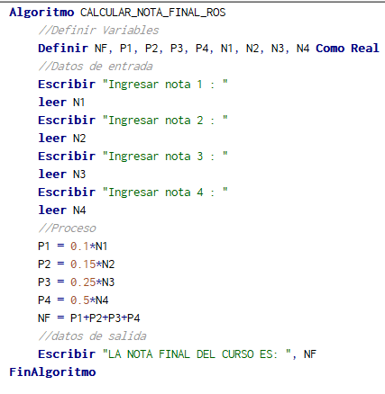

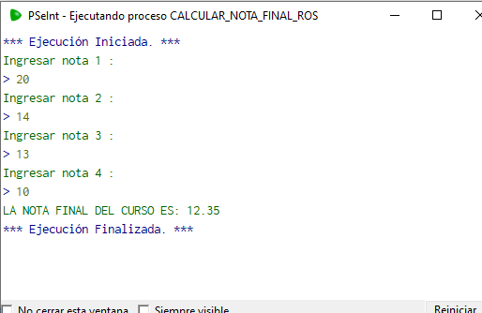

**Diagrama de flujo:**

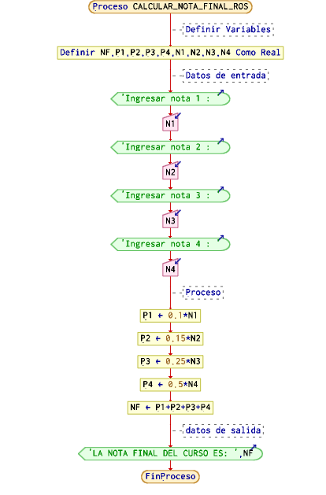

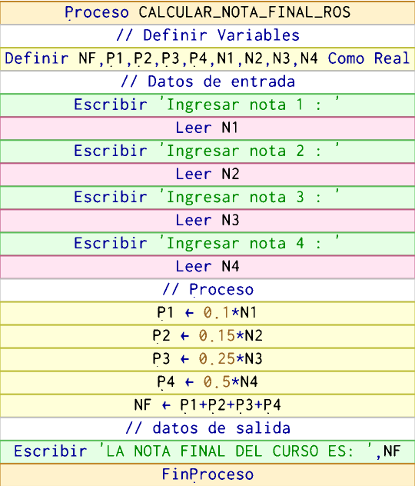 **S/N:**